**سرطان کولون**

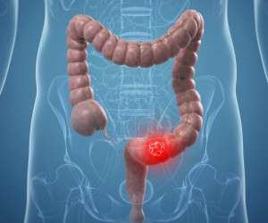

**دانشگاه علوم پزشکی کاشان**

**بهار 1403**



**سرطان کولون چیست؟**

سرطان کولون نوعی سرطان است که از روده بزرگ (روده بزرگ) شروع می شود. روده بزرگ آخرین قسمت دستگاه گوارش است. سرطان روده بزرگ معمولا افراد مسن را تحت تأثیر قرار می دهد ، هرچند ممکن است در هر سنی اتفاق بیفتد. این بیماری معمولا به صورت توده های کوچک ، غیر سرطانی (خوش خیم) سلول به نام پولیپ که در قسمت داخلی روده بزرگ ایجاد می شوند ، شروع می شود. با گذشت زمان برخی از این پولیپ ها می توانند به سرطان روده بزرگ تبدیل شوند.

**برخی از عوامل خطر سرطان روده بزرگ:**

* سابقه خانوادگی سرطان کولون یا رکتوم، رژیم غذایی
* مصرف الکل
* سیگار کشیدن
* بیماری التهابی روده

**علائم بیماری:**

در ۷۵% موارد ابتلا به سرطان روده یا کولون در افراد بدون سابقه خانوادگی و یا سایر عوامل مولد سرطان رخ

می‌دهد و متاسفانه در مراحل اولیه اغلب بدون علامت است. پس علائم سرطان روده بزرگ نیز در مراحل اولیه مشاهده نمی‌شود.

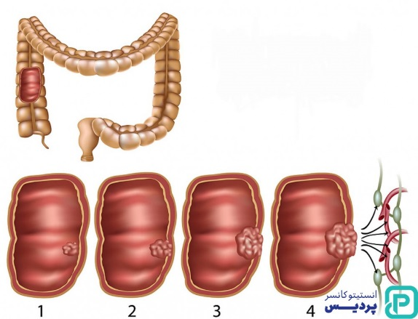

**علائم مراحل ابتدایی بیماری در صورت وجود، شامل موارد زیر است**:

* یبوست
* اسهال
* تغییر رنگ مدفوع
* تغییر شکل مدفوع، مانند: باریک شدن مدفوع
* وجود خون در مدفوع
* خونریزی روده بزرگ
* تولید گاز بیش از حد
* گرفتگی شکم

در صورت مشاهده هر یک از علائم نام‌برده، جهت انجام تست غربالگری کولون Colon screening test) به متخصص گوارش مراجعه کنید.

**چه کسانی در معرض ابتلا به سرطان کولون هستند؟**

* افزایش سن
* اضافه وزن یا چاقی
* استعمال دخانیات
* نوشیدن زیاد الکل
* دیابت نوع دو
* عدم فعالیت جسمانی
* رژیم غذایی نامناسب که شامل مواد غذایی پرچرب و کم فیبر فرآوری شده یا حاوی مقادیر بالای گوشت قرمز و مقادیر اندک میوه و سبزی می‌شود.

**پیشگیری از سرطان کولون:**

* مصرف گوشت قرمز را کاهش دهید.
* از مصرف گوشت‌های فرآوری شده مانند :هات داگ و کالباس خودداری کنید.

چه کسانی باید برای سرطان روده غربالگری شوند.؟

افرادی با ریسک متوسط ابتلا به سرطان روده باید از سن ۴۵ تا ۷۵ سالگی برای سرطان روده غربالگری شوند. تصمیم اینکه بعد از سن ۷۵ سالگی نیاز به غربالگری دارید یا نه به پزشکتان بستگی دارد.

ودر اخر باید بدانید :

سرطان روده بزرگ دومین عامل مرگ و میر ناشی از سرطان در سراسر جهان است. در سال ۲۰۲۰، بیش از ۱.۹ میلیون مورد جدید سرطان کولورکتال و بیش از ۹۳۰۰۰۰ مرگ ناشی از سرطان کولورکتال در سراسر جهان تخمین زده شده است.

**تهیه کنندگان :**

فاطمه حقیقی

زینب فلاح

ملیکازارع

* از غذاهای گیاهی بیشتری استفاده کنید.
* مقادیر چربی رژیم غذایی خود را کاهش دهید.
* روزانه ورزش کنید.
* در صورت توصیه پزشک، وزن کم کنید.
* سیگار را کنار گذارید.
* مصرف الکل را کاهش دهید.
* استرس خود را کاهش دهید.
* در صورت داشتن دیابت، آن را کنترل کنید.
* یکی دیگر از اقدامات پیشگیرانه ممکن، انجام کولونوسکوپی بعد از 50 سالگی است حتی اگر هیچ یک از ریسک فاکتورهای سرطان کولون را نداشته باشید. تشخیص هرچه زودتر سرطان، نتیجه نهایی را بهبود می بخشد.

